115年7月8日餐點照片
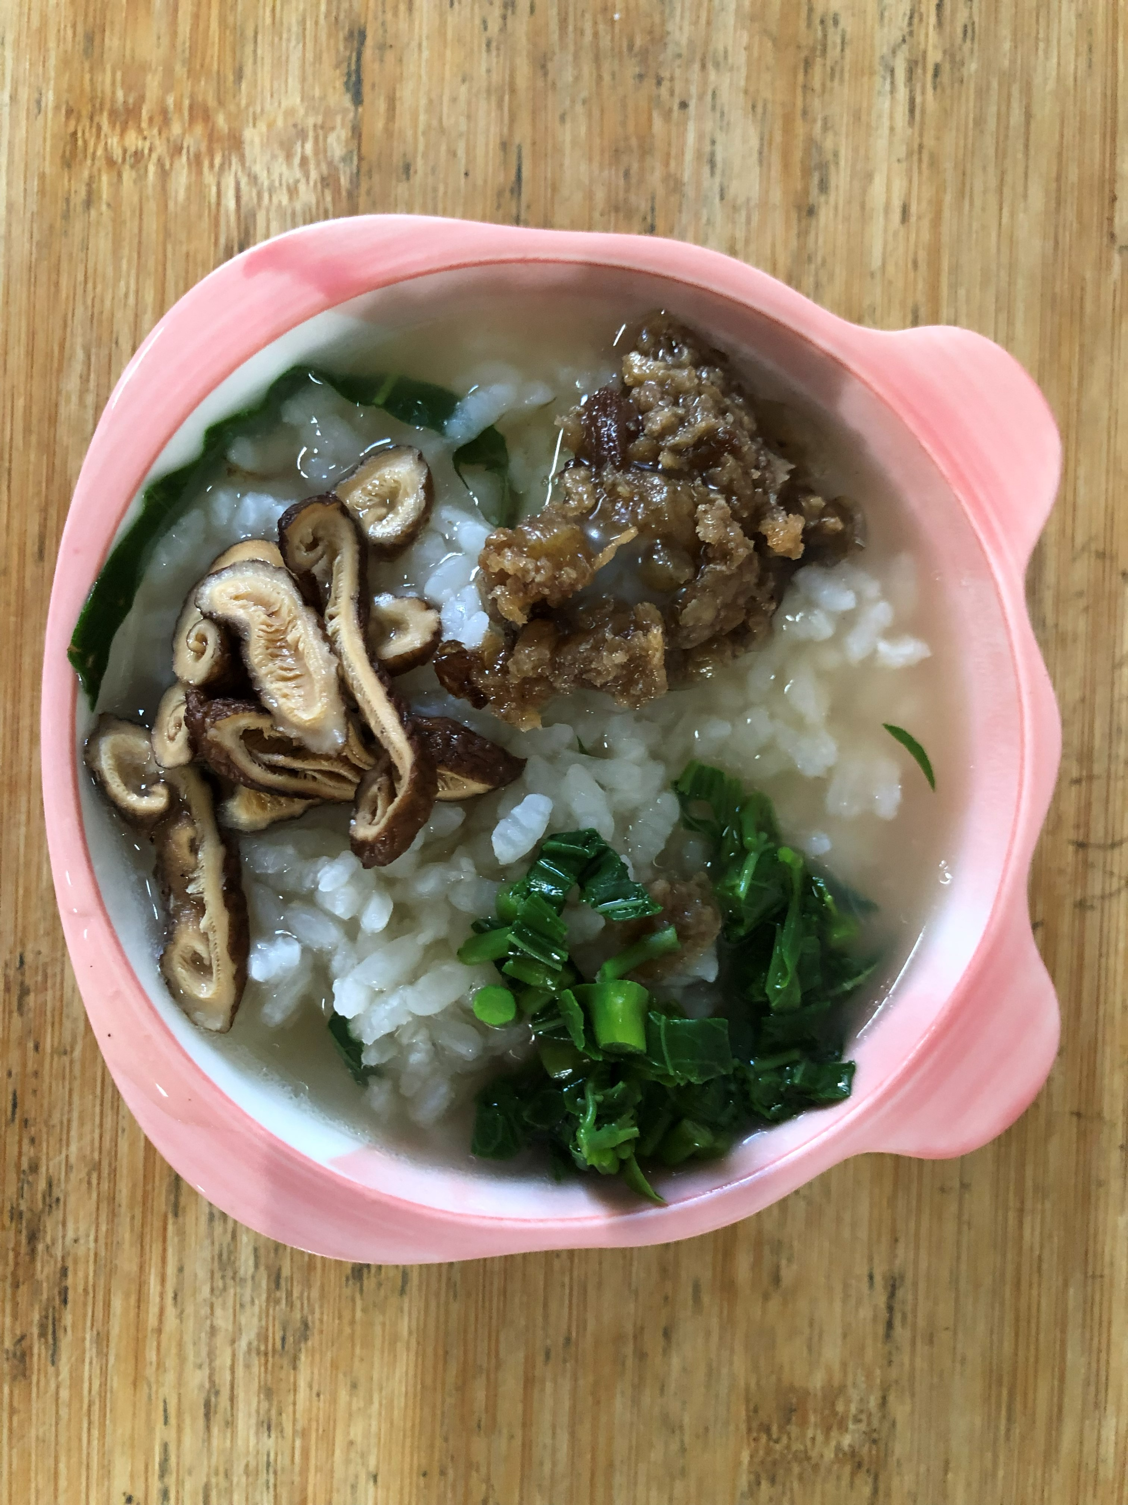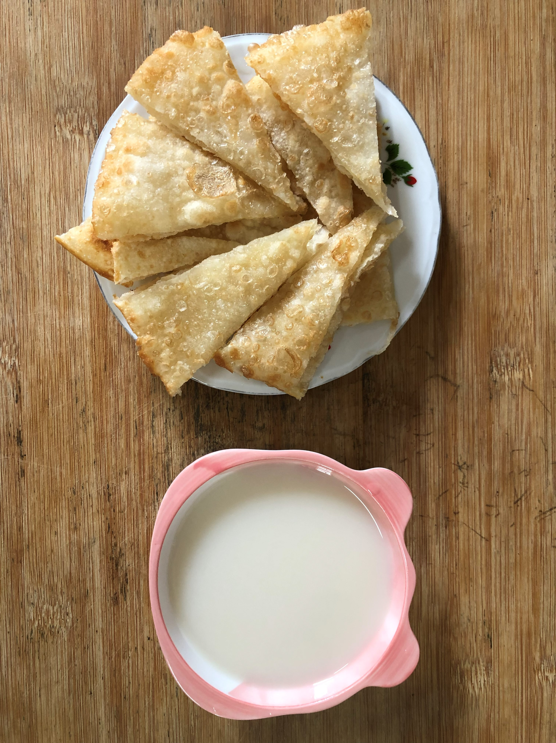
早餐(香菇雞肉粥) 下午點心(蔥油餅、豆奶)
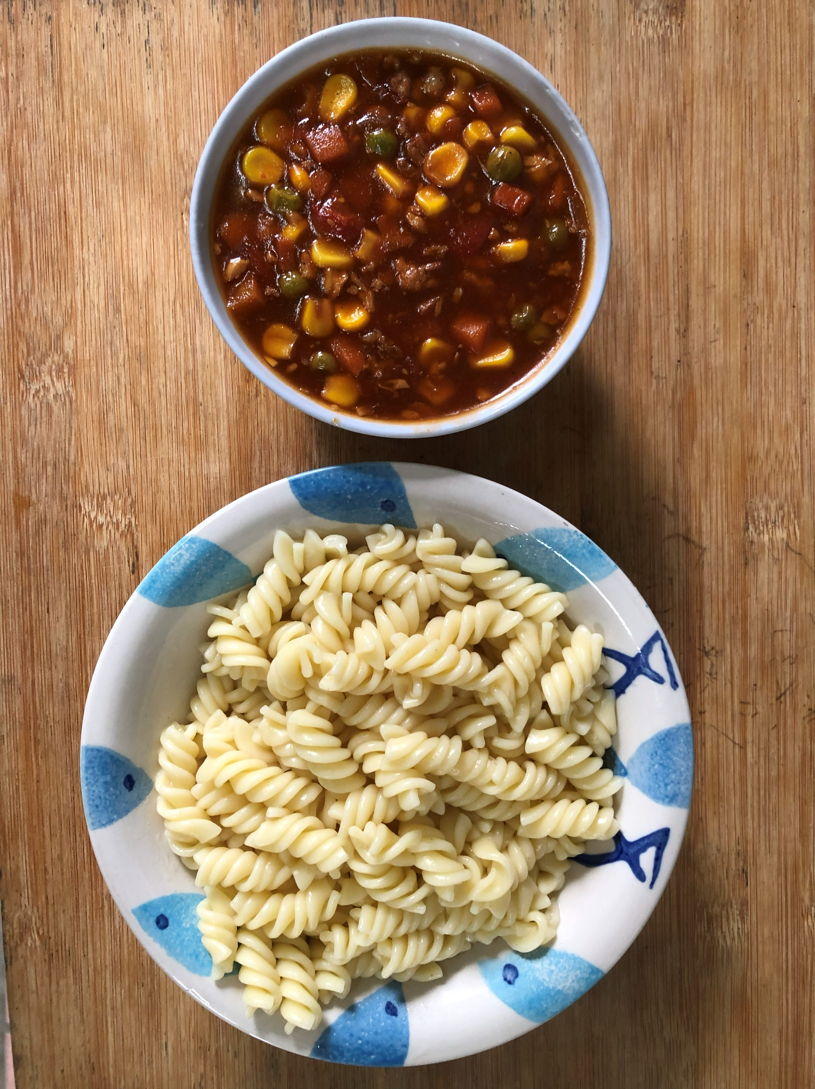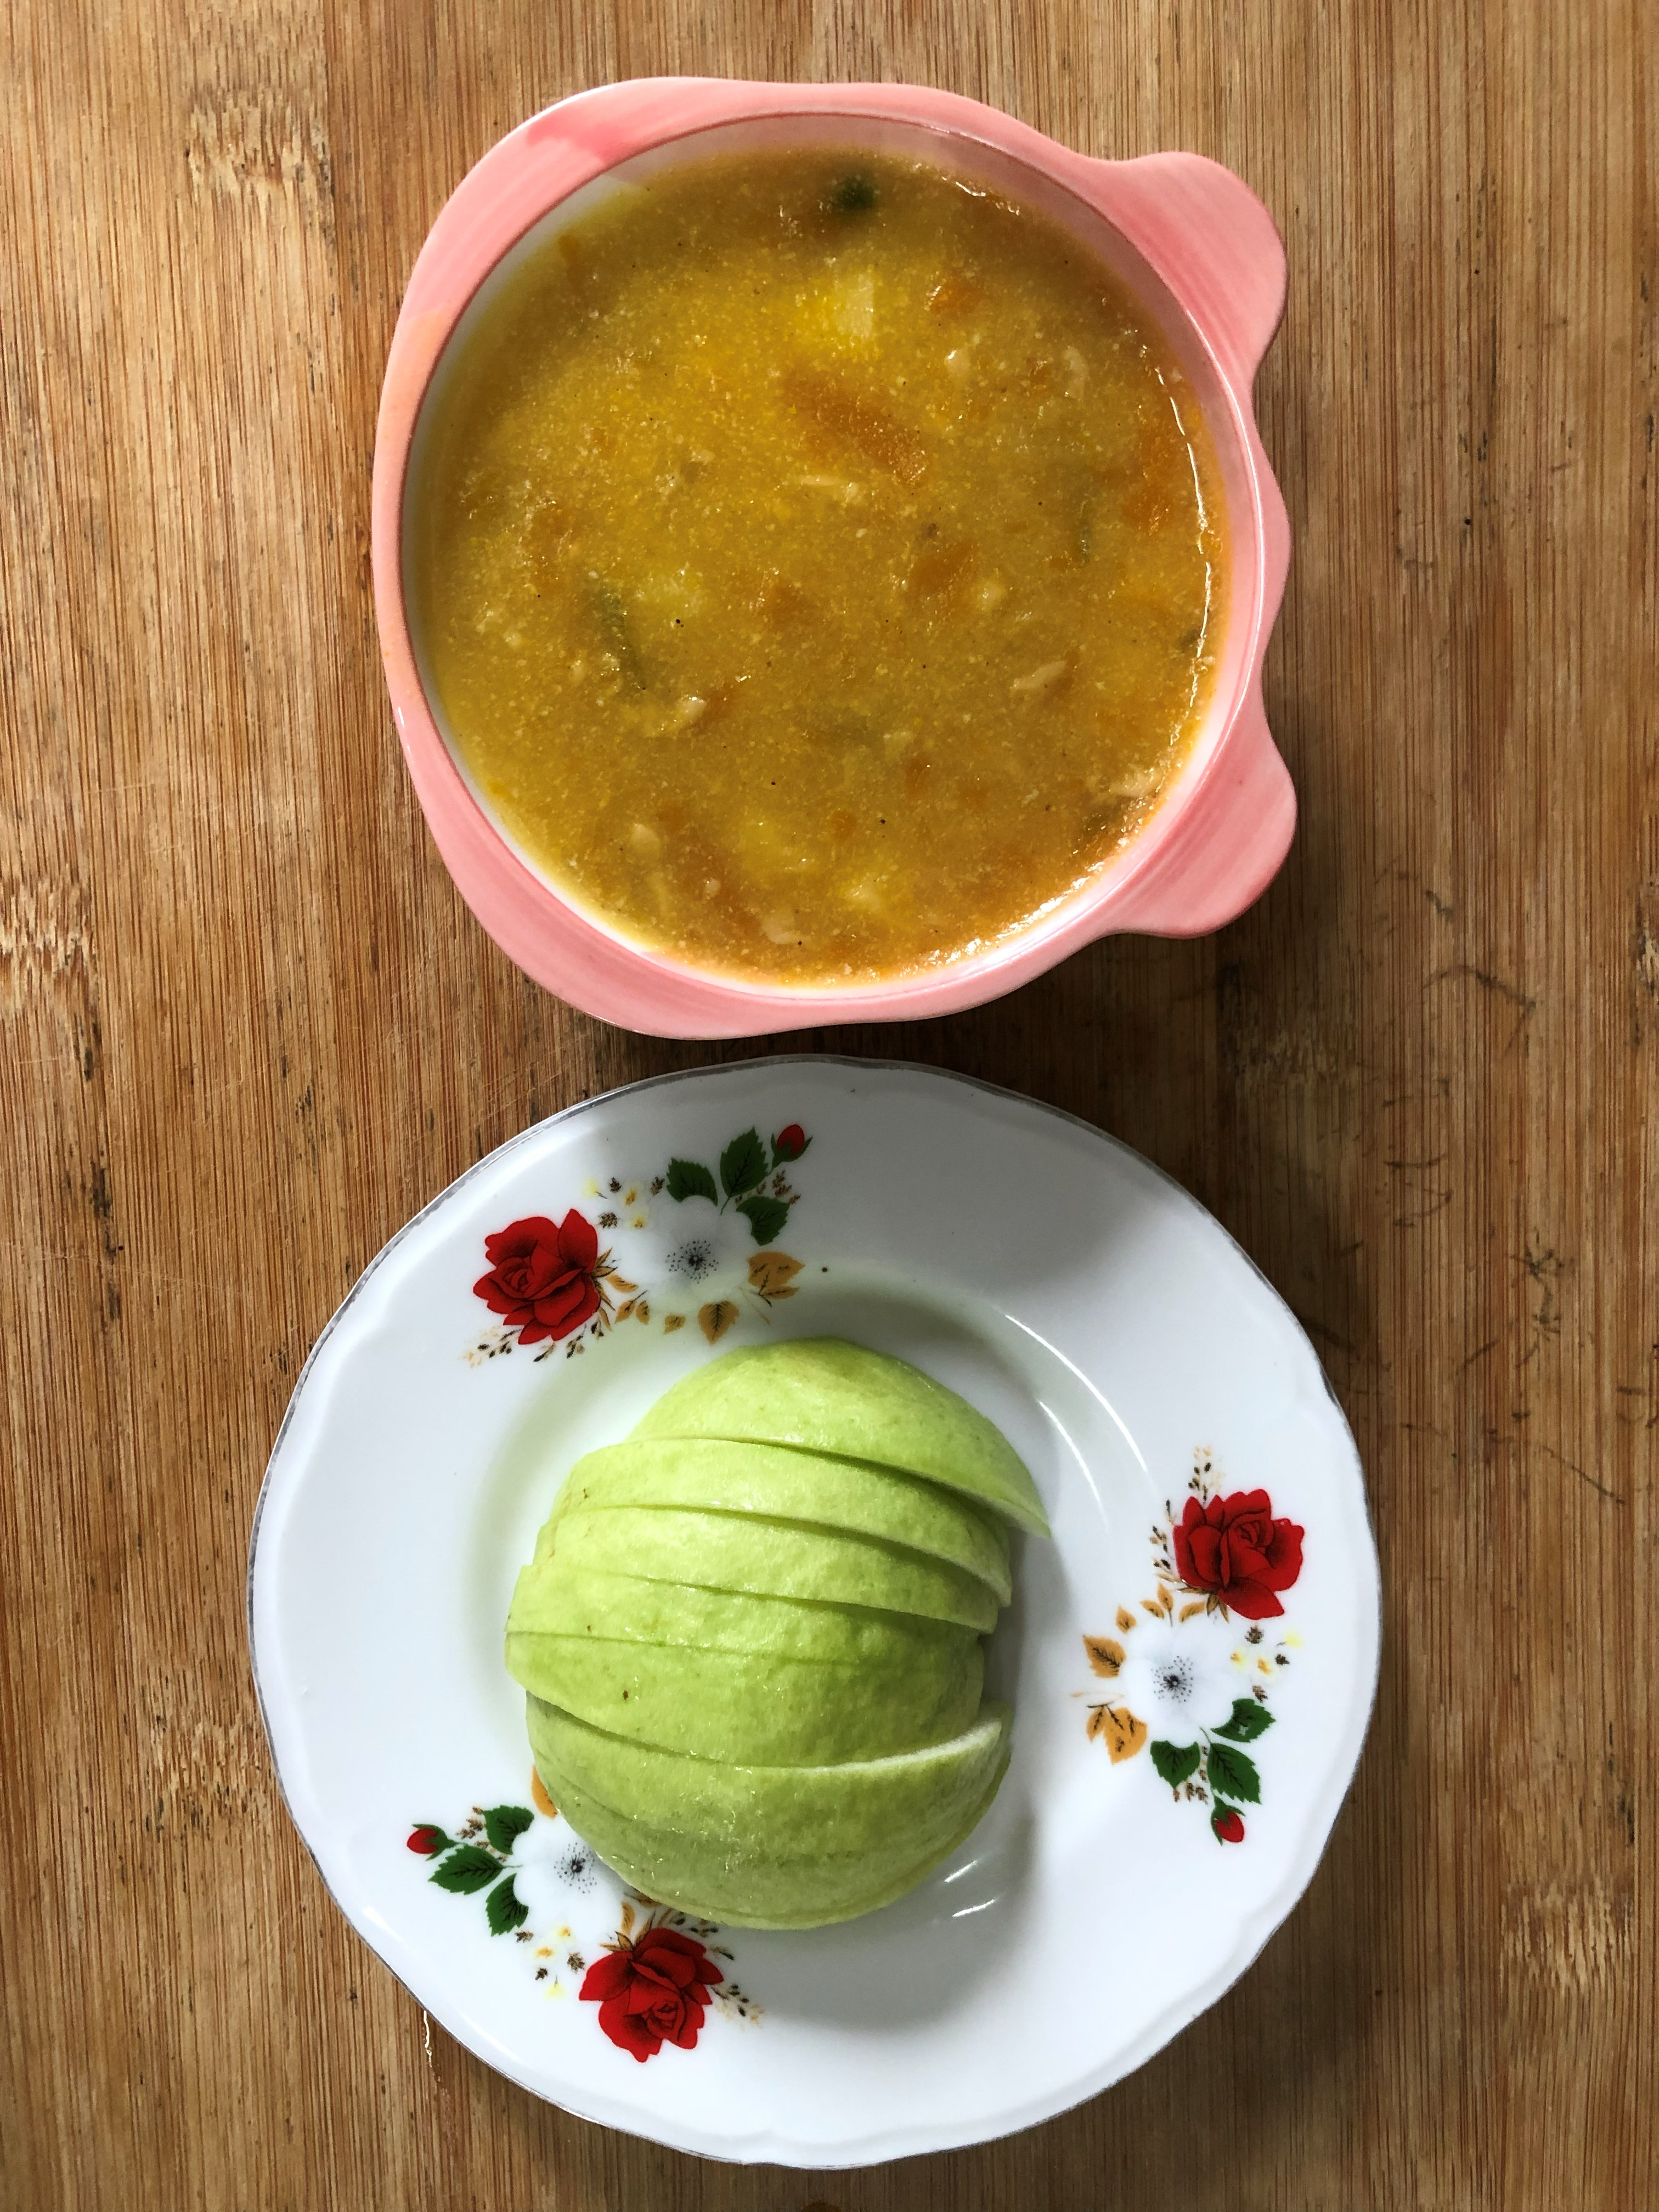
午餐(義大利麵、南瓜濃湯、芭樂)

